PLANIFICACIÓN MICROCURRICULAR POR EXPERIENCIA DE APRENDIZAJE
1. DATOS INFORMATIVOS:
DOCENTE: |  | NÚMERO DE |  |  |  | GRADO: |  |  | INICIAL 2  4 A 5 AÑOS |  | PARALELO:
DOCENTE: |  | ESTUDIANTES:
FECHA: |  | XXXXXXX |  |  |  | TIEMPO: |  |  | 1 semana
EJE TRANSVERSAL - INTERDISCIPLINARI EDAD | INSERCIONES CURRICULARES: SOSTENIBILIDAD, SOCIOEMOCIONAL, FINANCIERA, SEGURIDADVIALY LA MOVILIDAD  Destrezas del currículo que abordan la temática de cada Inserción
HABILIDADES |   COMUNICACIONALES |  |   SOCIOEMOCIONALES |  |   MATEMÁTICAS |  |  |  |  |   DIGITALES
PRINCIPIOS DUA | COMPROMISO Y MOTIVACIÓN |  |  | REPRESENTACIÓN Y  COMPRENSIÓN |  |  | ACCIÓN Y EXPRESIÓN/EJECUCIÓN
EXPERIENCIA DE APRENDIZAJE |  | “Me gusta jugar contigo”
DESCRIPCIÓN GENERAL DE LA EXPERIENCIA |  | En esta experiencia, los niños y niñas explorarán el valor del juego compartido como una forma de comunicarse, expresarse y convivir con otros. A través de dinámicas lúdicas, rondas, canciones y juegos colaborativos, aprenderán  a interactuar positivamente, respetar reglas simples, esperar turnos y manifestar empatía hacia sus compañeros.
ELEMENTO INTEGRADOR | Se promueve la autonomía, la cooperación y el disfrute del juego grupal, reforzando la idea de que jugar con otros es una oportunidad para aprender a convivir, expresar emociones y construir amistades.
2. OBJETIVO DEL  APRENDIZAJE | Fortalecer las habilidades sociales y emocionales al participar en juegos cooperativos, reconociendo la importancia de compartir, respetar turnos y  disfrutar junto a los demás en un ambiente de convivencia armónica.
3. RELACIÓN ENTRE COMPONENTES CURRICULARES (ESTRATEGIAS DIVERSIFICADAS):
ÁMBITOS | DESTREZAS | ESTRATEGIAS METODOLÓGICAS |  |  |  | RECURSOS Y  MATERIALES |  | INDICADORES PARA  EVALUAR |  |  |  | TÉCNICAS /  INSTRUMENTOS
LUNES
CONVIVENCIA   |     Incrementar su campo de interrelación con otras personas a más del grupo familiar y escolar interactuando con mayor facilidad. | INICIO  https://www.youtube.com/watch?v=spbS Ubmc9lc&t=73s  - Escuchar el cuento corto “Un amigo como tú” y conversar sobre qué significa tener amigos.  - Identificar en imágenes distintas formas de compartir y ayudar. |  |  |  | Cuento “Un amigo como tú”,  imágenes de amistad, pizarra. |  | Incrementa su campo de interrelación con otras personas a  más del grupo familiar y escolar interactuando con mayor  facilidad. |  |  |  | Técnica : observación directa Instrumento  Lista de Cotejo

 |  | - Responder: “¿Con quién te gusta jugar?”  DESARROLLO  - Participar en el juego “Mi amigo secreto”: tomarse de las manos y cantar mientras se pasan una pelota; quien la recibe dice algo bonito sobre un compañero.  - Dibujar con crayones a su nuevo amigo o amiga del aula y compartir el dibujo con él/ella.  - Dialogar sobre cómo se siente al tener más amigos.  CIERRE  - Formar un círculo de amistad y cantar  “Somos amigos”.  - Expresar lo que más le gustó del juego y cómo se sintió.  - Exhibir los dibujos en el “Mural de la Amistad”.  - Decorar con la técnica grafoplástica que usted elija. Página 51 del libro.  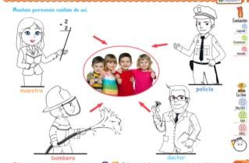 | Pelota, música, crayones, hojas, tarjetas de nombres.
 |  |  | Canción, mural, cinta adhesiva.
 |  |  | LIBRO SOY LÍDER INICIAL 2B
COMPRENSION Y EXPRESION ORAL Y ESCRITA   | Identificar “auditivamente” el | INICIO  - Escuchar atentamente el cuento corto “Isabel y su iguana” donde aparecen palabras con la vocal I.  - Dialogar sobre los personajes del cuento y repetir las palabras que comienzan con el sonido /i/.  - Pronunciar el sonido /i/ al ritmo de una palmada para reconocerlo.  DESARROLLO | Cuento corto ilustrado, tarjetas con la letra I, imágenes del cuento. | Identifica | Técnica :
 | fonema (sonido) inicial de las |  |  | “auditivamente” el | observación directa
 | palabras más utilizadas.   |  |  | fonema (sonido) inicial de las  palabras más | Instrumento  Lista de Cotejo
 |  |  |  | utilizadas.

 |  | - Participar en el juego “¡Si suena I, levanta la mano!”: escuchar una lista de palabras y levantar la mano solo si la palabra comienza con /i/ (isla, iguana, oso, iglesia, uva, imán).  - Clasificar imágenes según empiecen o no con el sonido I.  - Repetir palabras con I acompañando con gestos o movimientos (por ejemplo, estirarse como un hilo cuando suena la  /i/).  CIERRE  - Cantar la canción “La iguana Isabel”  enfatizando el sonido I.  - Buscar en el aula objetos que tengan la vocal I en su nombre.  - Expresar cómo se sintió jugando con los sonidos.  - Repisar y colorear la vocal. Pida repasar el trazo y pintar los gráficos cuyos nombres inician con la vocal propuesta. Página 250 del libro,  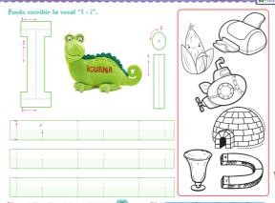 | Tarjetas con imágenes, caja de sonidos, música rítmica, imán, imágenes de isla, iguana, iglesia.  Canción, objetos del aula, tarjetas con vocales.  LIBRO SOY LÍDER INICIAL 2B
MARTES
RELACIONES LOGICO MATEMATICA   |   Asociar las formas de los objetos del entorno con figuras geométricas bidimensionales. | INICIO  - Observar imágenes y objetos del aula y mencionar sus formas. https://www.youtube.com/watch?v=A 9UMce2aLq0  - Escuchar el cuento corto “Cuadradito el explorador” para introducir la figura del  cuadrado. | Cuento ilustrado, tarjetas con figuras geométricas, objetos del aula. | Asocia las formas de los objetos del entorno con  figuras geométricas bidimensionales. | Técnica : observación directa Instrumento  Lista de Cotejo

 |  | - Identificar visualmente el cuadrado entre otras figuras (círculo, triángulo).  DESARROLLO  - Participar en el juego “Busco mi cuadrado”: recorrer el aula para identificar objetos con forma cuadrada (cubos, ventanas, cajas, papel, etc.)  - Clasificar figuras geométricas en dos grupos: cuadrados y no cuadrados.  - Formar cuadrados con palitos de helado, sogas o bloques.  - Realizar una composición artística estampando cuadrados con esponjas.  CIERRE  - Cantar la canción “El cuadrado tiene cuatro lados” acompañando con gestos.  - Mostrar sus creaciones y comentar qué objetos cuadrados encontraron.  - Expresar cómo se sintió explorando las formas.  - Decorar el cuadrado grande y luego trazar los cuadrados pequeños. Página 158 del libro.  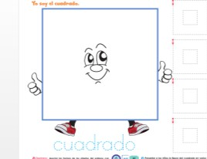 | Figuras recortadas, palitos de helado, sogas, pintura, esponjas, hojas bond.  Canción, mural de figuras, obras del grupo  LIBRO SOY LÍDER INICIAL 2B
CIVICA Y  ACOMPAÑAMIENT O INTEGRAL   | Nombrar los valores y creencias familiares que implican el respeto    por sí mismos y por las demás personas, en conversaciones guiadas y actividades lúdicas. | INICIO  - Observar imágenes de familias realizando acciones positivas (compartir, ayudar, saludar). https://www.youtube.com/watch?v=T  _KAl4Zci5M | Cuento ilustrado, láminas de familias, pizarra. | Nombra los valores y creencias familiares que implican el respeto  por sí mismos y por las demás personas, en conversaciones guiadas y actividades  lúdicas. | Técnica : observación directa Instrumento  Lista de Cotejo

 |  | - Escuchar el cuento “La familia del respeto” y conversar sobre qué valores enseña.  - Comentar cómo se comportan en casa con mamá, papá o abuelos.  DESARROLLO  - Participar en el juego de roles “Mi familia y yo”, dramatizando situaciones donde se practican valores (compartir juguetes, pedir las cosas por favor, decir gracias).  - Dibujar a su familia mostrando un valor que practican juntos.  - Nombrar en voz alta un valor que les enseñan sus familiares.  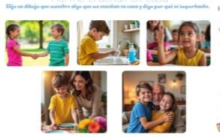  - Observar los dibujos y elegir uno que se parezca a algo que viven en casa. expresarse con frases sencillas sobre lo que les enseñan sus familias, fortaleciendo el respeto propio y hacia los demás. Página 83 del libro. | Disfraces, láminas, crayones, hojas, tarjetas de valores.  Canción, mural, dibujos del grupo.  LIBRO SOY LÍDER INICIAL 2B
MIÉRCOLES
DESCUBRIMIENTO Y COMPRENSIÓN DEL MEDIO NATURAL Y CULTURAL | Diferenciar los seres vivos y elementos no vivos de su entorno explorando su mundo natural.   | INICIO  - Observar imágenes del entorno natural (animales, plantas, piedras, juguetes, agua). https://www.youtube.com/watch?v=h UG2LXEYG1U  - Escuchar el cuento “La gran aventura de Nico en la naturaleza” para | Cuento ilustrado, imágenes de seres vivos y no vivos, pizarra. | Diferencia los seres vivos y elementos no vivos de su  entorno explorando su mundo natural. | Técnica : observación directa Instrumento  Lista de Cotejo

 |  | introducir los conceptos de ser vivo y no vivo.  - Participar en una conversación guiada para compartir qué cosas ven moverse, crecer o necesitar alimento.  DESARROLLO  - Participar en el juego “Clasifico mi entorno”, colocando tarjetas o imágenes en dos cajas: Seres vivos / No vivos.  - Explorar el patio o aula buscando elementos reales que pertenezcan a cada grupo.  - Dibujar un ser vivo y un objeto no vivo que haya observado  CIERRE  - Cantar la canción “Los seres vivos como yo”.  - Comentar en grupo qué aprendieron sobre los seres vivos y no vivos.  - Crear un mural colaborativo titulado “Nuestro mundo natural” con sus dibujos.  - Establecer diferencias entre los seres vivos y no vivos (artificiales). Página 98 del libro.  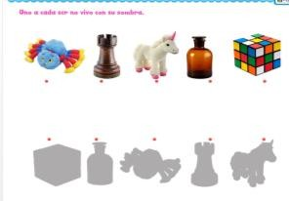  - Relacionar en el mentefacto es la casita solo de los seres no vivos, por lo tanto debe usar una línea para establecer esta  relación. Página 99 del libro. | Tarjetas ilustradas, cajas rotuladas, materiales del entorno, hojas, crayones.  Canción, mural, dibujos.  LIBRO SOY LÍDER INICIAL 2B

 |  | 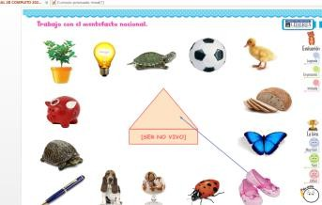
EXPRESION CORPORAL Y MOTRICIDAD   | Realizar ejercicios de equilibrio estático y dinámico, controlando los  movimientos de las partes gruesas del cuerpo y estructurando motricidad facial y gestual según la consigna incrementando el tiempo. | INICIO  https://www.youtube.com/watch?v=z6D oPp-LkTA&list=RDz6DoPp- LkTA&start_radio=1  - Escuchar una canción rítmica y mover el cuerpo libremente siguiendo el compás.  - Imitar posturas y gestos del docente (caminar en puntillas, abrir los brazos, sonreír, fruncir el ceño).  DESARROLLO  - Caminar sobre una línea trazada en el suelo manteniendo el equilibrio.  - Sostenerse en un solo pie contando hasta 5 (aumentar el tiempo progresivamente).  - Lanzar y atrapar una pelota sin perder el equilibrio.  - Realizar expresiones faciales de alegría, enojo y sorpresa mientras mantiene la postura.  CIERRE  - Comentar cómo se sintieron al realizar los ejercicios.  - Representar con gestos su emoción favorita del día.  - Reconocer la importancia del equilibrio en el cuerpo. | Música, parlante, espacio libre.  Cinta adhesiva o cuerda, pelotas, cronómetro.  Carteles de emociones, espejo.  LIBRO SOY LÍDER INICIAL 2B | Realiza ejercicios de equilibrio estático y dinámico, controlando los movimientos de las partes gruesas del cuerpo y  estructurando motricidad  facial y gestual según la consigna  incrementando el tiempo. | Técnica : observación directa Instrumento  Lista de Cotejo

Página 317 del libro.
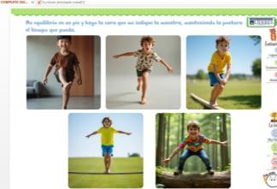o
JUEVES
EXPRESIÓN ARTÍSTICA | Realizar actividades creativas utilizando las técnicas grafo- plásticas con variedad de materiales. | INICIO  - Observar imágenes con distintos tipos de trazos (rectos, curvos, inclinados).  - Explorar con los dedos el trazo sobre arena o harina en una bandeja.  - Dialogar sobre los materiales que usarán para crear.  DESARROLLO  - Realizar trazos libres con crayones, pinceles o esponjas sobre papel grande.  - Combinar materiales (pintura, témpera, papeles de colores) para crear líneas y formas.  - Elegir el color o material con el que prefieran trabajar.  CIERRE  - Mostrar sus creaciones al grupo y describir cómo realizaron los trazos.  - Expresar qué color o forma les gustó más y por qué.  - Guardar sus trabajos en la carpeta de arte.  - Completar los trazos y decorar el gráfico con la técnica grafoplástica que usted elija. Página 281 del libro. | Imágenes, bandejas con harina o arena, música suave.  Papeles grandes, crayones, témperas, pinceles, esponjas, servilletas.  Obras elaboradas, carpeta, música relajante.  LIBRO SOY LÍDER INICIAL 2B | Realiza actividades creativas utilizando las técnicas grafo- plásticas  con variedad de materiales. | Técnica : observación directa Instrumento  Lista de Cotejo

 |  | 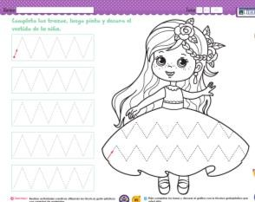
COMPRENSION Y EXPRESION ORAL Y ESCRITA | Comunicarse incorporando palabras nuevas a su vocabulario en función de los ambientes y experiencias en la que    interactúan. | INICIO  - Escuchar una canción o poema corto con palabras que contengan la vocal “I” (p. ej. “La iguana Ilaria”).  - Identificar el sonido /i/ cuando aparece en la canción.  - Repetir el sonido “I” realizando gestos  con la boca frente al espejo.  DESARROLLO  - Observar imágenes de objetos o animales que contienen la vocal “I” (p. ej. iguana, isla, hilo, imán)  - Nombrar los objetos enfatizando el sonido /i/.  - Clasificar tarjetas con y sin la vocal “I”.  - Inventar una mini historia o frase con una de las palabras vistas.  CIERRE  - Cantar nuevamente la canción de la  vocal “I” con gestos o movimientos.  - Recordar las palabras aprendidas y expresar cuál les gustó más  - Colocar las tarjetas en un mural de  “Palabras con I”.  - Escribir las palabras propuestas  - Completar las vocales faltantes para formar la palabra que indica cada  gráfico. Página 251 del libro. | Canción o poema con la vocal “I”, parlante, espejo.  Tarjetas con  imágenes y palabras, imán, hilo, láminas.  Cartulina mural, tarjetas, música.  LIBRO SOY LÍDER INICIAL 2B | Se comunica incorporando palabras nuevas a su vocabulario  en función de los ambientes y experiencias en la que interactúan. | Técnica : observación directa Instrumento  Lista de Cotejo

 |  | 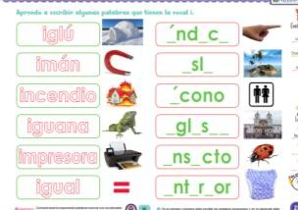
VIERNES
IDENTIDAD Y AUTONOMIA | Realizar independientemente normas de aseo al ir al baño. | INICIO  - Observar láminas con los pasos de higiene en el baño (lavarse manos, bajarse pantalones, limpiar, tirar papel).  - Dialogar sobre la importancia de mantener el baño limpio.  - Escuchar un cuento corto sobre higiene personal.  DESARROLLO  - Practicar los pasos de higiene siguiendo la secuencia (ir al baño, usar papel, tirar papel, lavarse manos). Repetir la acción con supervisión disminuyendo la ayuda del adulto.  - Identificar y nombrar los materiales de higiene que usan.  CIERRE  - Compartir con el grupo lo aprendido sobre la higiene en el baño.  - Reforzar la importancia de la limpieza y el respeto por los espacios.  - Premiar la participación con aplausos o pegatinas de reconocimiento.  - Recortar y armar la imagen presentada. Página 27 del libro.  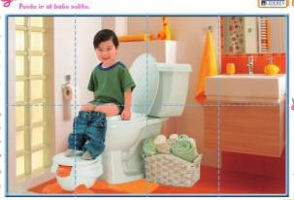 | Láminas ilustradas, cuento breve, pictogramas de higiene.  Baño del aula o del centro, jabón, papel higiénico, toalla de papel o paño, pictogramas de pasos.  Pictogramas, pegatinas, aplausos del grupo.  LIBRO SOY LÍDER INICIAL 2B | Realiza independientemente normas de aseo al ir al baño. | Técnica : observación directa Instrumento  Lista de Cotejo

RELACIONES LOGICO MATEMATICA | Comprender la relación de número-cantidad  hasta el 10. | INICIO  - Observar tarjetas con el número 2 y objetos agrupados de a dos.  http://lideresedicionesweb.blogspot.com SOY LÍDER 2B ÁMBITO 4, ver el video ÁMBITO 4.4 “CHARLIE CONOCE EL NÚMERO 2.  - Contar en voz alta elementos de su entorno en parejas (ej.: 2 lápices, 2 bloques).  DESARROLLO  - Colocar la cantidad de objetos correspondiente al número 2 en diferentes estaciones de juego.  - Realizar actividades de asociación: unir tarjetas con el número 2 a grupos de 2 objetos.  - Dibujar dos elementos en su hoja de  trabajo.  CIERRE  - Revisar en grupo qué objetos contaron de a dos.  - Cantar una canción contando hasta 2 con gestos o dedos.  - Mostrar sus dibujos y explicar qué dibujaron.  Decorar el número. Ayudarles a los niños a reproducir el trazo del número dos. Página 180 del libro.  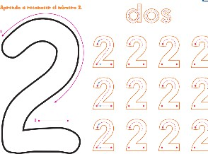 | Tarjetas con el número 2, objetos concretos, cuento o canción, bloques.  Bloques, lápices, crayones, tarjetas con números y dibujos.  Canción, espacio de trabajo, dibujos, dedos de la mano.  LIBRO SOY LÍDER INICIAL 2B | Comprende la relación de número- cantidad  hasta el 10. | Técnica : observación directa Instrumento  Lista de Cotejo

- Formar conjuntos con material concreto.
- Reconocer el conjunto solicitado y colorear.
Página 181 del libro.
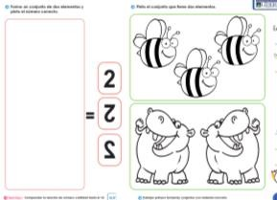
4. ADAPTACIONES CURRICULARES (EN ESTE APARTADO SE DEBEN DESARROLLAR LAS ADAPTACIONES CURRICULARES PARA LOS ESTUDIANTES CON N.E.E ASOCIADAS O NO
A LA DISCAPACIDAD).
Especificación de la Necesidad  Educativa | Destrezas | Estrategias Metodológicas | Recursos y Materiales | Ámbitos | Indicadores para evaluar
ELABORADO POR: |  | REVISADO POR: |  | APROBADO POR
DOCENTE TUTOR:  Firma…………......  Fecha: |  | Coordinadora de área:  Firma………………………..  Fecha: |  | VICERRECTORA:  Firma………………………………………………  Fecha:

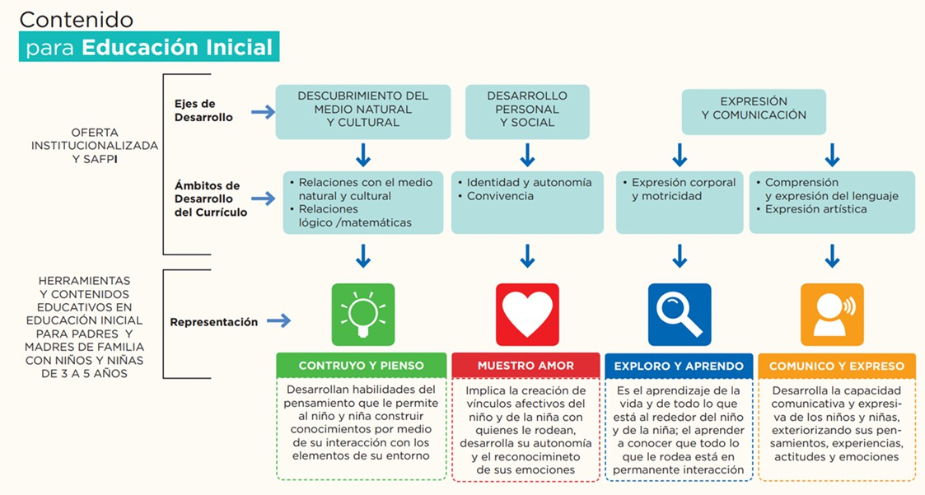
LOGO DE LAS INSECIONES CURRICULARES


